제24회 임베디드SW경진대회 작품소개서
모빌리티
팀 명 | ARTS
작품명 | IcePredict
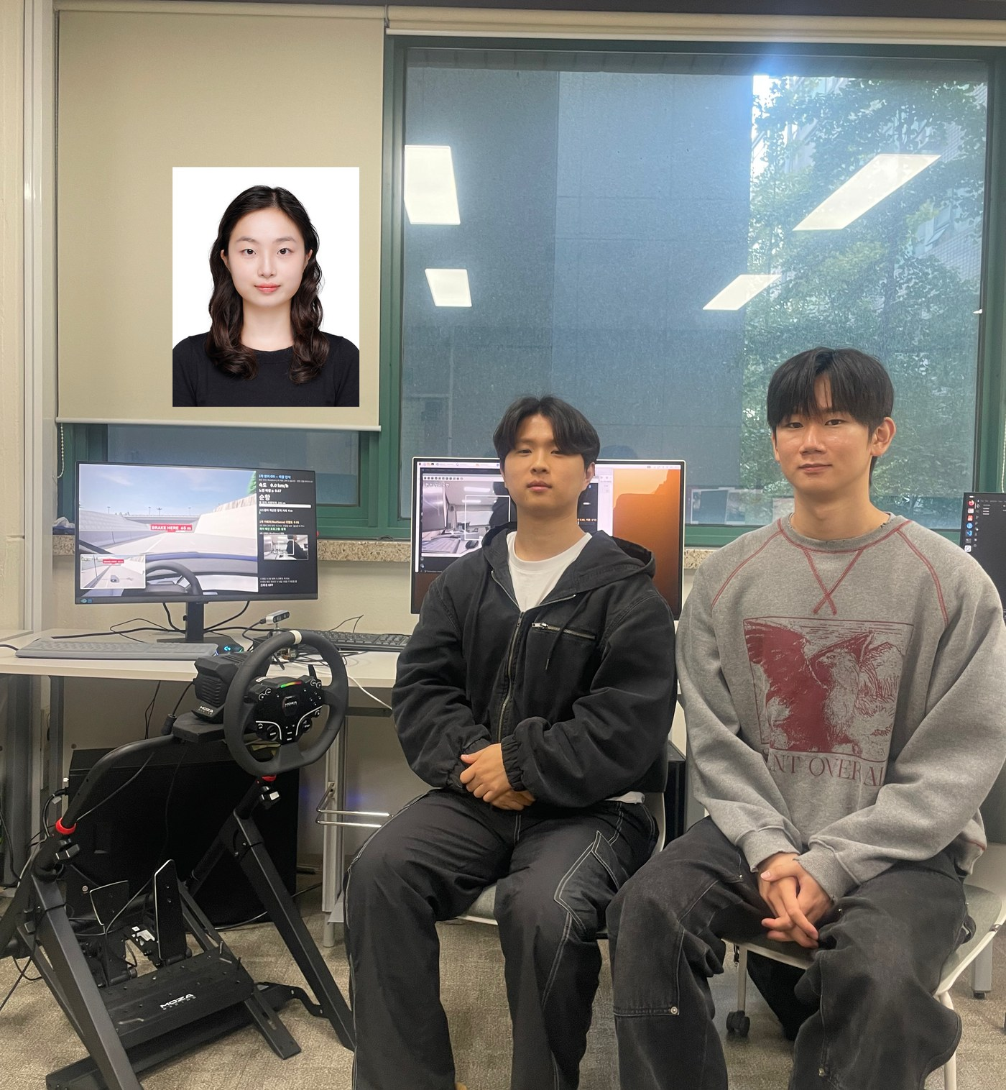 | 구 분 | 성 명 | 소 속 | 업무분장
 | 팀장 | 남윤상 | 연세대학교 | HW·SW 개발
 | 팀원 | 김진찬 | 연세대학교 | HW·SW 개발
 | 팀원 | 이지성 | 연세대학교 | HW·SW 개발
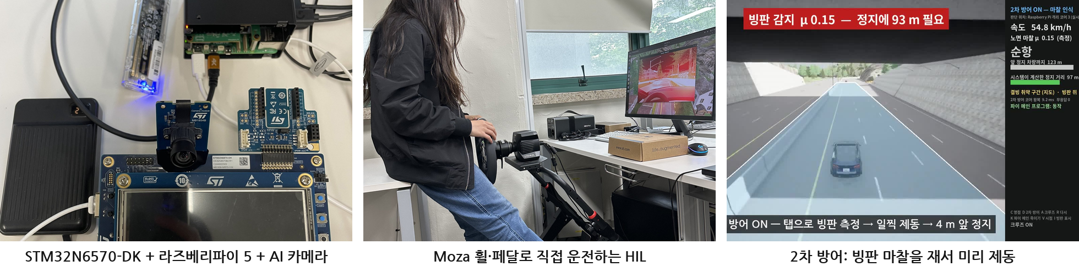
작품 개요 | 블랙아이스 사고를 줄이는 운전자 보조 장치다. 카메라 AI 가 빙판을 미리 보고 경고·감속하는 1차 방어와, 카메라가 놓쳤을 때 노면 마찰을 직접 재서 제동 시점을 다시 계산하는 2차 방어로 이중 안전망을 만든다. 2차 방어는 메인 컴퓨터와 분리된 안전 전용 RTOS 에서 20 ms 마다 돌아 메인 컴퓨터가 멈춰도 계속 동작한다. 조향은 운전자에게 두고 경고·가속 제한·제동만 돕는다.
개발 환경 | · 하드웨어: STM32N6570-DK(Neural-ART NPU, ThreadX), Raspberry Pi 5 16 GB + AI HAT+ 2, ST AI 카메라 MB1854B, Intel RealSense D435i, Moza R3 휠·SRP 페달  · 소프트웨어: C(2차 방어 코어·ThreadX 펌웨어), Python, PyTorch(노면 분류 모델 학습), ONNX·ST Edge AI(보드 배포)  · 검증: CARLA 0.9.16 HIL 시뮬레이션(RTX 5090·3090), 실제 도로 사진 69,358장  · 데이터: RSCD, RoadSaW, AI Hub, PVS, ROAD
작품 설명 | [1차 방어 — 미리 본다] 카메라 영상의 노면을 마른·젖은·블랙아이스·포트홀 4종으로 분류하고 반사도·기상 맥락과 융합해 위험도를 낸다. 위험도가 문턱(0.60)을 넘으면 빙판에 닿기 전에 경고하고 감속한다. 실제 도로 사진 69,358장을 보드 NPU 에 넣어 블랙아이스 경보율 96.6 %, 마른 노면 오경보율 0.3 % 를 얻었다.  [2차 방어 — 재서 제때 세운다] 카메라가 애매하거나 영하의 결빙 취약 구간에 들어서면 브레이크를 0.4 초 살짝 밟는 '노면 확인 탭'으로 감속을 재고, 미리 측정한 마찰별 감속 표로 정지 거리를 다시 계산한다. 20 ms 마다 앞차 거리와 비교해 경고·가속 금지·예비 제동·전력 제동을 고른다. CARLA 에서 빙판 위 정지 차량 장면 9가지를 비교한 결과, 마른 노면 기준 제동은 2번만 섰고 마찰 인식 제동은 8번 섰다.  [안전 전용 RTOS] 2차 방어 판단은 리눅스 메인 컴퓨터와 분리해 돌린다(설계: STM32N6 ThreadX, 이번 시연: 라즈베리파이 격리 코어). 곡선 빙판에서 메인 컴퓨터를 멈추자 2차 방어가 메인 컴퓨터에 있을 때는 53 km/h, 안전 전용 RTOS 에 있을 때는 39 km/h 로 충돌했다.
작품의 특징 및 장점 | ① 두 방어가 서로 보완한다 — 카메라가 애매하면 2차 방어가 탭으로 확인하고, 카메라가 놓친 장면은 다시 학습할 데이터가 된다.  ② 기존 장치와 겹치지 않는다 — ABS·ESC 는 미끄러진 바퀴를 잡고, 긴급제동은 마찰을 모르면 마른 노면 기준으로 제동 시점을 정한다. IcePredict 는 잰 마찰로 '언제부터 서야 하는지'를 노면에 맞춘다.  ③ 고장에 강하다 — 판단 루프를 메인 컴퓨터와 분리했다. 전 코어에 부하를 건 상태에서도 격리 코어의 판단 루프는 20 ms 주기를 6,000번 모두 지켰다(최대 지연 0.06 ms).  ④ 검증할 수 있다 — 보드 펌웨어와 같은 C 코드를 시뮬레이션에서 그대로 돌리고, 모든 수치를 공개 저장소의 스크립트로 다시 만들 수 있다.

